Организационный опыт учителя изобразительного искусства
«Шаги к прекрасному»
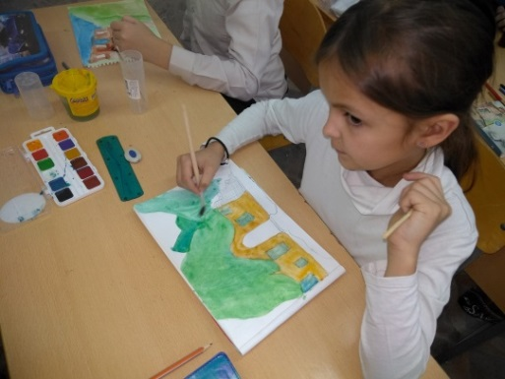
«Все прекрасное, существующее в окружающем мире
и созданное человеком для других людей,
должно прикоснуться к сердцу ребенка
и облагородить его»
В.А. Сухомлинский

Гуманистические идеи Сухомлинского нашли отклик в моей педагогической деятельности. «Целями образования являются формирование знаний, умений, навыков и интеллектуальное, нравственное, творческое и физическое развитие личности обучающегося…Целью воспитания является формирование разносторонне развитой, нравственно зрелой, творческой личности обучающегося». Цель, обозначенную В.А. Сухомлинским в XX веке, остается актуальной и в наши дни.
Считаю для себя важным, не просто обучать основам изобразительного искусства, но и разносторонне развивать подрастающее поколение.
Ставлю следующие задачи:
- формирование гражданственности, патриотизма и национального самосознания на основе государственной идеологии;
- подготовка к самостоятельному творчеству;
- формирование нравственной, эстетической и экологической культуры;
- погружение в мир прекрасного;
- знакомство с творчеством наших земляков;
- создание условий для социализации и саморазвития личности обучающегося.
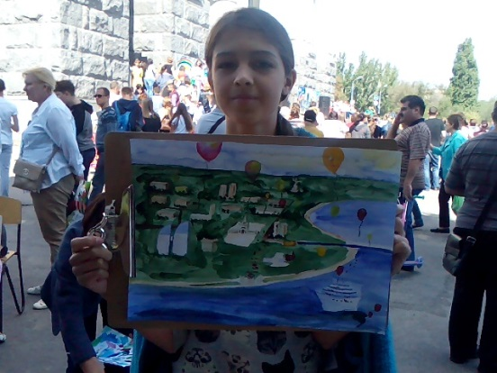
Считаю важным делом «выходить» в своем предмете за рамки урока в кабинете.
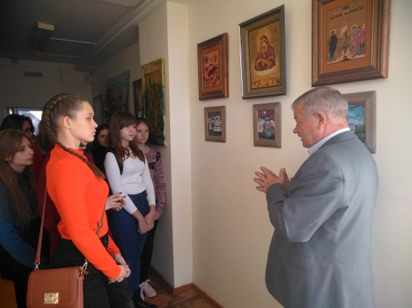

Ученица 8 класса Осипова Яна на городском конкурсе рисунка на мольбертах «Яркие краски любимому городу»
Мои ученики и директор ИХО, профессор Таранов Н.Н. на экскурсии в ВГСПУ, Институт художественного образования, октябрь 2018 г.

В рамках реализации программы «Шаги к прекрасному» есть следующие формы работы:
- исследовательская деятельность
- участие в творческих конкурсах
- просмотр фильмов по искусству
- посещение выставочных пространств
- встречи с творческими людьми
- занятия в ИЗО студии «Палитра», курсы «Каллиграфия»

Актуальность такого подхода к обучению
Результаты, подтверждающие, верность выбранного мною пути являются:
- возрастающий интерес учеников к экскурсиям и поездкам в музеи
- повышение уровня успеваемости по предмету изобразительное искусство
- повышение уровня творческих работ
- заинтересованность ребят к самостоятельной творческой деятельности
- возрастающий интерес лицеистов к творческим специальностям при выборе будущей профессии
Результаты творческой деятельности учащихся
№  п/п | Название конкурса | участники | результат
1 | Районный конкурс , посвященного 75-летию Победы в Сталинградской битве | Алябьев Андрей – 8 класс  Волкова Валери – 10 класс | Волкова Валерия – победитель, Приказ №16 от 22.01.2018
2 | VI Городской фестиваль «The English World - 2018», конкурс открытки | Команда: Максикова Анастасия – 6 класс  Ефимова Елизавета – 6 класс  Крутова Ксения – 6 класс | Победитель; Приказ №185 от 14.03.2018
3 | Районный конкурс «Весеннее настроение» | Степаненко Яна – 7 класс  Поликарпова Анастасия – 6 класс | Степаненко Я. – 1 место  Поликарпова А. – 1 место  Приказ №135 от 30.03.2018
4 | Городской конкурс рисунков на мольберте, посвященный празднованию Дня города «Яркие краски» | Пелих Полина – 8 класс | Победитель  Приказ № 637 от 28.09.2017
5 | Городской этап конкурса фоторабот для учащихся МОУ Волгограда «Заповедные места моей малой Родины» | Сазонов Данила – 10 класс  Асютин Александр – 9 класс | Сазонов Д – 3 место  Асютин А – 1 место  Приказ № 752 от 09.11.2017
6 | III открытый фестиваль-конкурс духовно-нравственной культуры «Колокола России» | Азарова Мария – 10 класс  Василенко офия – 6 класс  Степаненко Яна – 7 класс | Азарова М. – 3 место  Приказ №999 от 26.12.2017
7 | Открытый всероссийский конкурс мультимедийных проектов «Любимый город» | Скоков Никита – районный этап – 1 место | Скоков Никита – районный этап – 1 место
8 | 1 региональный конкурс презентации индивидуального образовательного маршрута «Мой путь» | Волкова Валерия – 10 класс | Волкова Валерия - победитель
9 | Городской конкурс плакатов антинаркотической направленности «Мы говорим: «Нет!» | Районный этап:  Волкова Валерия – 10 класс  Коробкина Полина -11 класс  Дегтева Наталья – 8 класс  Карпунина Софья – 8 класс  Клобукова Маргарита – 9 класс  Городской этап:  Волкова Валерия - 10 | Район :  Волкова В. – 1 место  Коробкина П. – 2 место  Город :  Волкова В. – 2 место  Приказ №860 от 11.12.2017
10 | Городской фотоконкурс «Не расстанусь с комсомолом», посвященном 100-летию ВЛКСМ | Номинация «Комсомольская юность моя» - Гаражунов Даниил -11 класс  Номинация «Комсомол в моей семье» - Логунов Владислав – 11 класс  Струначев Иван – 8 класс | Район:  Гаражунов Даниил – 1 место  Логунов Владислав – 2 место  Струначев Иван – 1 место  Город:  Гаражунов Даниил – 3 место  Логунов Владислав – 2 место  Струначев Иван – 1 место  Грамоты Администрации Волгограда Департамента по образованию
11 | XV районный пасхальный фестиваль | Куркова Анастасия – 7 класс  Степаненко Яна – 7 класс  Леонов Иван – 7 класс | Сертификаты победителей
12 | V открытый городской конкурс-фестиваль «Православные святыни Волгограда и Волгоградской области» | Степаненко Яна – 7 класс | Степаненко Я. – 1 место  Грамота победителя, подписанная И.А. Радченко
13 | Областной фестиваль «Символы родной земли» в аграрной академии (СХИ) | Цыганкова Анастасия – 9 класс  Тюрина Анастасия – 10 класс  Горбунов Ярослав – 9 класс  Клобукова Маргарита – 9 класс | Лауреаты фестиваля:  Цыганкова Анастасия – 9 класс  Тюрина Анастасия – 10 класс  Горбунов Ярослав – 9 класс  Клобукова Маргарита – 9 класс  Грамоты
14 | Городской фестиваль «Дни русского языка» им.О.Н.Трубачева | Конкурс рисунков:  Казмина Яна – 7 класс  Степаненко Яна – 7 класс  Волкова Валерия – 10 класс  Конкурс кириллической каллиграфии:  Волкова Валерия – 10 класс  Матвеева Мария – 7 класс | Район:  Казмина – 3 место  Степаненко – 2 место  Волкова – Победитель  Матвеева – 3 место  Приказ №446 от 15.11.2017  Город:  Волкова – 1 место – конкурс рисунокв  Волкова – 2 место – конкурс кириллической каллиграфии  Грамоты Администрации Волгограда Департамента по образованию
15 | Областной конкурс по ракетно-космическому моделизму «Открытый космос», посвященного 45-летию высадки Лунохода -1 на поверхность Луны | Плужников Илья – 5 класс  Скоков Никита – 5 класс  Максикова Анастасия – 6 класс  Казмина Яна – 7 класс | Плужников И. – 1 место  Приложение1 Приказа №36  Благодарность педагогу Приложение 2 Приказа  Приказ №36 от 28.02.2018
16 | Областной конкурс фотолюбительских работ «Россия – родина моя» | Скоков Никита – 5 класс  Горбунов Ярослав – 9 класс  Романов Георгия – 8 класс | Скоков Никита – 2 место  Горбунов Ярослав – 3 место  Приказ №39 от 23.03.2018
17 | Городской конкурс рисунков, посвященного 100-летию Октябрьской революции «Штурм Зимнего дворца» | Алябьев Андрей -8 класс | Алябьев – 2 место  Приказ №768 от 17.11.2017
18 | Конкурс исследовательских работ «Я и Земля» | Горбунов Ярослав – 9 класс, Волкова Валерия – 10 класс (работа в номинации «МХК (Искусство) «Архитектурный словарь» | 3 место  Грамота департамента образования
Личные достижения в творческой деятельности:
- Городской конкурс «В мире музыкальных звуков», посвященный годовщине Е.Н,Пушкина
- Участие в VI международной выставке музея современной каллиграфии. Москва, музей современной каллиграфии, 2017 г.
- Участие в выставке каллиграфии, посвященной празднованию Дня Победы. Москва, музей современной каллиграфии, 2018 г.

